**История Казахстана 9 класс**

**Тема:** Стратегия «Казахстан -2050»- долгосрочная программа развития Республики Казахстан.

**Цель:** воспитание казахстанского патриотизма, рассмотрение программы Казахстан-2050

**Задачи:**

обогащение знаний учащихся о пути становления Республики Казахстан, формирование представления о прошлом и настоящем Республики Казахстан, развитие интереса к истории страны;

ознакомление учащихся с основными положениями стратегического курса развития и основными достижениями Республики Казахстан;

воспитание осознания причастности к судьбе своей страны, ответственности, гордости, любви к Родине;

воспитание чувства ответственности перед Родиной, активной жизненной позиции.

**Тип:** Урок-брифинг

**Оснащение:** интерактивная доска, презентация,

Н.м «Стратегия «Казахстан-2050»: новый политический курс состоявшегося государства»

**Ход урока**

***Организационный момент.***

1. Разминка « история Казахстана», (в данной разминке, учитель называет историческое событие, ученик продолжает рассказывать об этом событии).
2. Деление на группы: «символы Независимости»-(символы-герб,флаг,гимн), (государство- независимое, демократическое, светское, правовое), (столица- Астана, Ак-орда, Байтерек, Ханшатыр).

***Вступительное слово.***

Мы живем с вами в демократическом государстве, в мире, дружбе и согласии. Нашей стране нужна стабильность, Казахстан – республика уникальная, многонациональная. Всего за двадцать пять лет, за короткий по историческим меркам построено новое государство. Казахстан добился впечатляющих успехов, и нам нельзя терять темпов развития.

Создателем казахстанской национальной идеи признан Президент Нурсултан Назарбаев. По его инициативе разработаны и приняты Конституция – Основной Закон РК, ее символы – герб, флаг и гимн РК, статус государственного казахского языка, а русского – для межнационального общения. Прекращение испытаний ядерного оружия и закрытие атомного полигона поддержано прогрессивным мировым сообществом.

Согласно Конституции, Президент должен ежегодно выступать с посланием, в котором излагаются основные направления внутренней и внешней политики государства.

**14 декабря 2012 года** накануне дня независимости нашей республики Глава государства Нурсултан Абишевич Назарбаев обратился с Посланием к народу Казахстана, где подвел основные итоги реализации **Стратегии «Казахстан-2030»** и

обратился к народу Казахстана с Посланием **«Стратегия «Казахстан-2050»: новый политический курс состоявшегося государства».**

**Наше главное достижение – мы создали независимый Казахстан.**

Построили новую столицу – Астану. Это современный город, который стал нашим символом и гордостью. Международное сообщество выбрало Казахстан местом проведения Всемирной выставки «EXPO-2017». Наша страна стала первой на всем постсоветском пространстве, кто председательствовал в ОБСЕ, провел саммит этой организации.

Несмотря на этническое, культурное и религиозное многообразие, мы сохранили в стране мир и политическую стабильность. Казахстан стал родным домом для представителей 140 этносов и 17 конфессий. Гражданский мир и межнациональное согласие – наша главная ценность.

*Шесть лет назад глава нашего государства поставил общенациональную задачу – войти в число 50-ти наиболее конкурентоспособных стран мира. В рейтинге Всемирного экономического форума Казахстан уже занимает 51 место. Сегодня мы в шаге от нашей цели.*

*Наша главная цель - к 2050 году войти в число 30-ти самых развитых государств мира.*

**Наш Президент ставит перед нами первостепенные цели, это:**

1.Дальнейшее развитие и укрепление государственности.

2.Переход на новые принципы экономической политики.

3.Всесторонняя поддержка предпринимательства – ведущей силы национальной экономики.

4.Формирование новой социальной модели.

5.Создание современных и эффективных систем образования и здравоохранения.

6.Повышение ответственности, эффективности и функциональности государственного аппарата.

7.Выстраивание адекватной новым вызовам международной и оборонной политики.

*Особое внимание в Послании уделено новому политическому курсу – к 2050 году создать общество благоденствия на основе сильного государства, развитой экономики и возможностей Всеобщего Труда.*

**К 2050 году необходимо построить такую политическую систему, при которой каждый гражданин Казахстана должен быть твердо уверен в завтрашнем дне, в будущем. Каждый гражданин нашей страны должен обрести чувство хозяина на своей земле.**

**1.Новую систему управления природными ресурсами:**

«Оставаясь крупным игроком на рынке углеводородного сырья, мы должны **развивать производство альтернативных видов энергии**, активно внедрять технологии, использующие энергию солнца и ветра. Все возможности для этого у нас есть. К **2050** году в стране на **альтернативные и возобновляемые**виды энергии должно приходиться не менее половины всего совокупного энергопотребления», из послания.

**Задание №1**

*Предложите, в каких регионах страны можно использовать энергею солнца и воды, обоснуйте свои ответы.*

Мощный импульс к переходу страны на «**зеленый» путь развития** должна дать предстоящая выставка **ЭКСПО-2017**в Астане. В столице будут представлены лучшие мировые достижения науки и техники. Многие казахстанцы своими глазами смогут увидеть «энергию будущего», к которой мы стремимся.

**В-шестых,** *необходима масштабная модернизация сельского хозяйства, особенно в условиях растущего глобального спроса на сельхозпродукцию.*

Для того чтобы стать лидером мирового продовольственного рынка и нарастить сельскохозяйственное производство, нам необходимо:

1.Увеличить посевные площади. Отмечу, что такую возможность имеют далеко не все страны.

2.Обеспечить значительный подъем урожайности, прежде всего за счет внедрения новых технологий.

3.Мы имеем большой потенциал для создания кормовой базы животноводства мирового уровня.

4. Мы должны создать национальные конкурентоспособные бренды с акцентом на экологичность. В результате я ставлю задачу перед нашим агропромышленным комплексом  -  стать глобальным игроком в области экологически чистого производства.

**Задание №2**

*Ваша задача составить план по повышению сельскохозяйственной продукции в Казахстане и ее конкурентноспособности на мировом рынке.*

Результатом принятых мер должно стать увеличение к **2050**году доли продукции сельского хозяйства в ВВП страны в 5 раз.

**В-седьмых,** *необходимо выработать новую политику в отношении водных ресурсов нашей страны. Для сельскохозяйственных нужд нам нужны колоссальные объемы воды. В связи с этим мы должны:*

Тщательно изучить передовой опыт решения проблем водообеспечения в других странах, например, в Австралии, и использовать его в наших условиях.

Внедрять самые передовые технологии добычи и рачительного использования подземных вод, запасы которых у нас значительны.

**Задание №3**

*Изучив проблему водоснобжения в Австралии, как можно решить проблему водообеспечения в нашей стране? (дополнительный материал)*

Мы должны перестать транжирить воду – наше одно из самых драгоценных природных  богатств. К 2050 году Казахстан должен раз и навсегда решить проблему водообеспечения.

Президент поручил Правительству разработать **долгосрочную государственную программу** по воде, в которой последовательно, на первом этапе, к **2020**году решить проблему обеспечения населения питьевой водой, на втором, к **2040-му** – орошения.

**Здоровье нации – основа нашего успешного будущего**

В рамках долгосрочной модернизации национальной системы здравоохранения мы должны на всей территории страны внедрить единые стандарты качества медицинских услуг, а также усовершенствовать  и унифицировать материально-техническое оснащение медицинских учреждений.

**Задание №4**

*Дайте характеристику нашей отечественной медецине, найдите ее плюсы и минусы.*

**Физическая культура и спорт должны стать особой заботой государства. Именно здоровый образ жизни является ключом к здоровью нации.**

**Знания и профессиональные навыки** – ключевые ориентиры современной системы образования, подготовки и переподготовки кадров.

**Задание №5**

*Какие происходят изменения в системе образования?*

**Я хотел бы особо** **обратиться к нашей молодежи**.

Объявленный мной сегодня новый политический и экономический курс нацелен на то, чтобы дать вам лучшее образование, а значит еще более достойное будущее.

Я полагаюсь на вас – новое поколение казахстанцев. Вы должны стать двигателем нового курса.

***Помните: ваш личный успех – это успех ваших родителей, успех ваших родных и близких, успех ваших семей, успех всех ваших соотечественников, успех нашей Родины.***

**Каким я вижу Казахстан будущего?**

Я твердо уверен, что **казахстанцы 2050 года** – это общество образованных, свободных людей, говорящих на трех языках.

Они – граждане мира. Они путешествуют. Они открыты новым знаниям. Они трудолюбивы. Они – патриоты своей страны.

Я убежден, что **Казахстан 2050 года** - это Общество Всеобщего труда. Это государство с сильной экономикой, где все делается для человека. Где лучшее образование, лучшее здравоохранение. Где царят мир и спокойствие. Где граждане свободны и равны, а власть справедлива. Там верховенство закона.

**Рефлексия:**

Я узнал……

Для меня важно….

Я буду стремиться……

Я постараюсь……….

**Д/З.** Написать эссе на тему: «Каким я вижу Казахстан будущего»?

**САМОАНАЛИЗ УРОКА**

**Тема урока:** Стратегия «Казахстан -2050»- долгосрочная программа развития Республики Казахстан.

**Тип урока**: урок усвоения новых знаний, по тематическому планированию обучения истории Казахстана данный урок является дополнительным уроком, в рамках «25-ти звездных дней»,посвященных Независимости РК. Тема данного урока актуальна и в данное время.

Были поставлены следующие цели урока:

**Цель: *Образовательная****:* обогащение знаний учащихся о пути становления Республики Казахстан, формирование представления о прошлом и настоящем Республики Казахстан, развитие интереса к истории страны;

ознакомление учащихся с основными положениями стратегического курса развития и основными достижениями Республики Казахстан;

***Развивающие:***развитие логического мышления и способности анализировать информацию. Совершенствование коммуникативных способностей детей. Продолжить работу над формированием умения делать выводы на основе фактов.

***Воспитательные:*** воспитание осознания причастности к судьбе своей страны, ответственности, гордости, любви к Родине;

**Данный урок проведен с учетом особенностей класса**. В классе  16 учеников: из них 7 девочек и 9 мальчиков. Класс средний, с небольшим учебным потенциалом. При планировании урока учитывались реальные учебные возможности, возрастные и индивидуальные особенности учащихся.

В соответствии с этим  уровень сложности был подобран таким образом, чтобы обеспечивалось   максимальное усвоение материала.

**Для активизации мыслительной деятельности** учащихся на уроке были использованы следующие режимы работы: «учитель — класс», «учитель — ученик»,   запланированы следующие формы: самостоятельная, групповая.

**Методы обучения** были избраны следующие: словесный, частично-поисковый, наглядный.

Для продуктивного и качественного проведения урока были подготовлены карточки, использовано мультимедийное сопровождение.

Урок начат организованно, был проведен эмоциональный настрой через психологическую установку.

На первом этапе урока предполагалась вступительное слово учителя о новой теме урока.Усвоение новых знаний было достигнуто путем привлечения учащихся к поисковой деятельности. На каждом этапе учащиеся  подводили итог и закрепляли материал. В ходе работы не все группы справились с данным заданием и выполнили самопроверку.

***Было дано домашнее задание***, с учетом способностей учащихся, это позволяет им свободно выполнить  задание. В целом, поставленной цели урок достиг, поставленные задачи реализованы.   Я считаю, что выбранная мною структура урока наиболее рациональна, т.к. это позволило активизировать познавательную деятельность учеников. Такая форма урока, развивает творческие способности учащихся, появляется взаимопонимание, внимательное отношение к мнению одноклассников,  пополняются и расширяются знания.

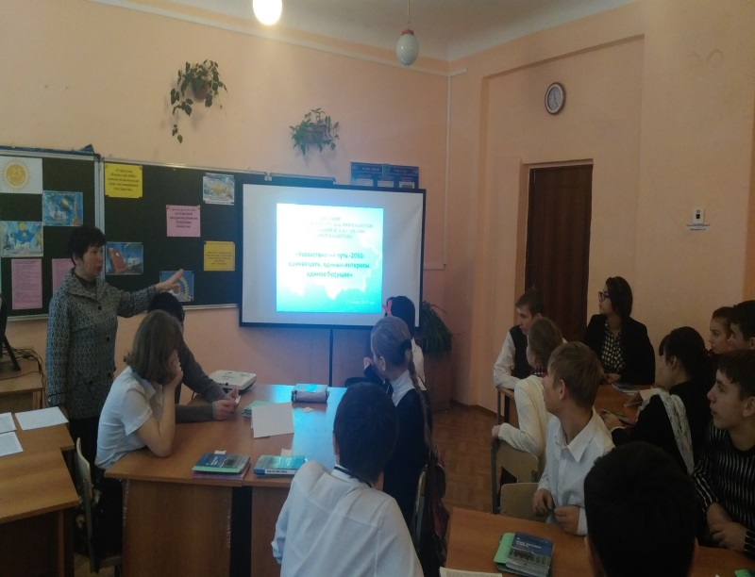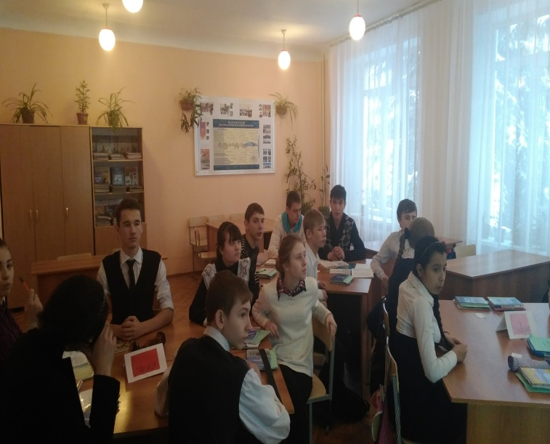

**Задание №1**

*Предложите, в каких регионах страны можно использовать энергею солнца и воды, обоснуйте свои ответы.*

**Задание №1**

*Предложите, в каких регионах страны можно использовать энергею солнца и воды, обоснуйте свои ответы.*

**Задание №1**

*Предложите, в каких регионах страны можно использовать энергею солнца и воды, обоснуйте свои ответы.*

**Задание №1**

*Предложите, в каких регионах страны можно использовать энергею солнца и воды, обоснуйте свои ответы.*

**Задание №2**

*Ваша задача составить план по повышению сельскохозяйственной продукции в Казахстане и ее конкурентноспособности на мировом рынке.*

**Задание №2**

*Ваша задача составить план по повышению сельскохозяйственной продукции в Казахстане и ее конкурентноспособности на мировом рынке.*

**Задание №2**

*Ваша задача составить план по повышению сельскохозяйственной продукции в Казахстане и ее конкурентноспособности на мировом рынке.*

**Задание №2**

*Ваша задача составить план по повышению сельскохозяйственной продукции в Казахстане и ее конкурентноспособности на мировом рынке.*

**Задание №3**

*Изучив проблему водоснобжения в Австралии, как можно решить проблему водообеспечения в нашей стране?(дополнительный материал)*

**Задание №3**

*Изучив проблему водоснобжения в Австралии, как можно решить проблему водообеспечения в нашей стране?(дополнительный материал)*

**Задание №3**

*Изучив проблему водоснобжения в Австралии, как можно решить проблему водообеспечения в нашей стране?(дополнительный материал)*

**Задание №3**

*Изучив проблему водоснобжения в Австралии, как можно решить проблему водообеспечения в нашей стране?(дополнительный материал)*

**Задание №4**

*Дайте характеристику нашей отечественной медецине, найдите ее плюсы и минусы.*

**Задание №4**

*Дайте характеристику нашей отечественной медецине, найдите ее плюсы и минусы.*

**Задание №4**

*Дайте характеристику нашей отечественной медецине, найдите ее плюсы и минусы.*

**Задание №4**

*Дайте характеристику нашей отечественной медецине, найдите ее плюсы и минусы.*

**Задание №5**

*Какие происходят изменения в системе образования?*

**Задание №5**

*Какие происходят изменения в системе образования?*

**Задание №5**

*Какие происходят изменения в системе образования?*

**Задание №5**

*Какие происходят изменения в системе образования?*

**Интеллектуальная игра «Знатоки Послания».**

А сейчас, я предлагаю вам поучаствовать в интеллектуальной игре «Знатоки Послания», где вы сможете показать свои знания. В игре участвуют 2 команды

Правила игры: у нас 5 категорий на выбор – это

Национальная экономика

Социальная политика и здравоохранение

Образование

Президент РК

Разные вопросы

В каждой категории 5 вопросов, причем цена вопроса составляет от 100 до 500 баллов. Соответственно, трудность вопроса зависит от цены. Каждая команда по очереди выбирает категорию и цену вопроса, если команда не сможет ответить на вопрос, право ответить на вопрос и заработать очки предоставляется команде соперника.

Побеждает тот, кто наберет больше очков.

Итак, начинаем.

Национальная экономика

100 Какое место на сегодняшний день занимает Казахстан в рейтинге Всемирного экономического форума?  (51 место)

200 Во сколько раз увеличилась добыча нефти?   (в 3 раза)

300 Сколько проектов одобрено за два года реализации программы «Дорожная карта бизнеса-2020»   (225 проектов)

400 Куда направляются доходы от сырьевых ресурсов?  (в Национальный фонд)

500 ВВП на душу населения в 2012 году составил …   (12 000 долларов США)

Социальная политика и здравоохранение

100 Продолжительность жизни в Казахстане выросла до …  (70 лет)

200 Сколько инновационных объектов здравоохранения входит в медицинский кластер?   (5 объектов)

300 Сколько больниц построено в Казахстане с 1997 года?   (758)

400 Во сколько раз выросли доходы населения за 15 лет?  (в 16 раз)

500 Во сколько раз возросла рождаемость за последние 5 лет?   (в 2 раза)

Образование

100 Как называется программа по охвату детей дошкольным образованием? («Балапан»)

200 Сколько человек получили образование в лучших университетах мира по программе «Болашак»?   (8 000 человек)

300 Сколько школ было построено за 15 лет?   (942)

400 Стипендия Президента Республики Казахстан, цель которой улучшить образование в Казахстане   (Болашак)

500 На базе какого университета формируется инновационная модель высшего учебного заведения?   (Назарбаев Университет)

Президент РК

100 Какую партию возглавляет наш Президент?   (Нұр – Отан)

200 Назовите дату рождения Президента Н.А.Назарбаева   (6 июля 1940 г.)

300 Как зовут супругу нашего Президента и как называется детский фонд, который она возглавляет?   (Сара.  «Бөбек»)

400 В каком году и где наш Президент начал свой трудовой путь?  (1960 г. Темиртауский металлургический комбинат)

500 В каком году установлен новый государственный праздник День столицы (Казахстан).   (6 июля 2008 года)

Разные вопросы

100 В каком году Казахстан председательствовал в ОБСЕ?    (2010 год)

200 С какими странами был создан Таможенный союз?   (Союз Казахстана, России и Республики Беларусь)

300 В каком году планируется приступить к переводу нашего алфавита на латиницу? (2025 г)

400 Уникальная евразийская модель диалога культур. Консультативно-совещательный орган при Президенте Республики Казахстан. (Ассамблея народа Казахстана)

500 Генеральная Ассамблея ООН поддержала предложение Н.А.Назарбаева и объявила Международным днем действий против ядерных испытаний ….              (29 августа)

Подведение итогов игры.

Сегодня государством предоставлены все условия для получения достойного образования, развития творческого потенциала, активного участия в жизни общества. Благодаря этому, я уверена вы станете достойными гражданами своей страны.

Я верю, что наступит новый век,   
Пройдут года серьезных испытаний.   
Придет на смену новый человек,   
И принесет он много новых знаний.   
  
Мой Казахстан, живи и процветай.   
Ты – колыбель великого народа,   
Всю красоту и мудрость передай,   
И сохрани для будущего рода.

1. Подведение итогов.

На этом наш урок закончен